ОНЛАЙН-ИГРЫ
Онлайн-игра – компьютерная игра, главной особенностью которой является необходимость постоянного подключения к сети Интернет. Число игроков в самых популярных онлайн-играх может достигать сотен тысяч пользователей.

Для достижения высокого результата в игре пользователям необходимо взаимодействовать между собой. Для этого используются: внутриигровой форум, чат, голосовое общение. Эта особенность онлайн-игр делает их очень популярными среди детей и подростков, но далеко не каждая игра может подойти ребенку по возрасту.
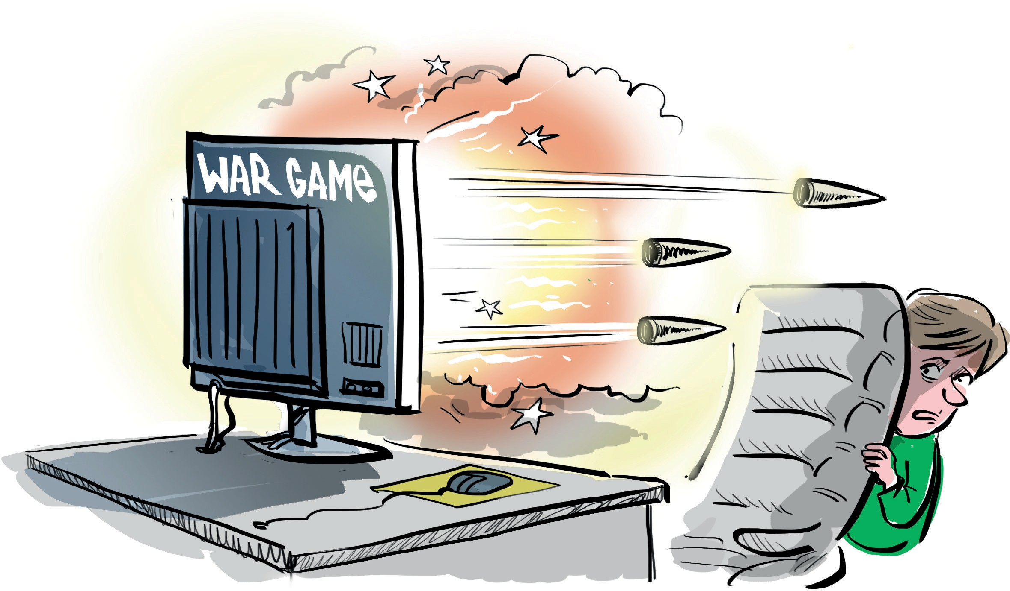
Многие родители не задумываются в какие игры играют их дети, и не контролируют соблюдение возрастных ограничений, не проверяют с кем они общаются в играх, сутками проводя время за компьютером.
Какие опасности есть в онлайн-играх?
Жестокие сюжеты – некоторые компьютерные игры, особенно в жанре «стрелялки от первого лица», пропагандируют жестокость и насилие. Видеоигры указанного жанра, изначально разработанные для тренировки сотрудников служб специального назначения для выработки оптимального поведения в экстремальной ситуации, вызывают повышенный интерес у детей и нередко случается, что ребенок хочет повторить сценарий такой игры в реальности. Многие эксперты отмечают, что подростки, планировавшие вооруженные нападения на образовательные учреждения, почти все свое свободное время проводили в онлайн-играх подобного жанра.

Дети и подростки во внутриигровых чатах, в специализированных приложениях, а также в чатах стриминговых платформ, где обсуждаются онлайн игры (таких как Twitch, Discord) общаются с совершенно незнакомыми людьми и могут стать жертвой агрессии, травли и неприемлемого общения со стороны незнакомых взрослых игроков.
Во внутриигровых чатах незнакомые взрослые могут отправить ребенку ссылки на мошеннические ресурсы, частные сервера или закрытые группы в соцсетях.
Общение в игровых чатах практически невозможно отследить и контролировать. Этим пользуются провокаторы и преступники, которые ищут в игровых сообществах детей и подростков, поддающихся внушению, и заманивают их в свои преступные схемы.

Многие современные онлайн-игры позволяют создать свой собственный «сервер», в котором можно реализовать любую идею: воссоздать любую точку на земном шаре, либо создать симуляцию боевых действий, причем такой хостинг может находиться в любой точки земного шара. Управляется такой сервер только администратором (модератором), доступ предоставляется исключительно по рассылаемым пользователям ссылкам-приглашениям (инвайтам).

Администратор такой закрытой платформы, обладая полными правами, распределяет роли, придумывает названия и символику, вводит систему рангов. Для достижения нового ранга может устанавливать условия в виде специальных квестов: «убить определенное количество персонажей другой фракции, похитить их ценности на определенную сумму и т.д.». При выборе названий, с учетом закрытости платформы, администратор может использовать в качестве названий наименования запрещенных в Российской Федерации террористических группировок: «ИГИЛ», «Аль- Каида», «Боко Храм» и другие.

Все действия вроде бы совершаются в игровой манере, но параллельно они отпечатываются в сознании ребенка. Подросток радуется тому, что достиг нового ранга в игре, а на самом деле он даже не догадывается, что может быть вовлечен в серьезное преступное сообщество.

Некоторые игры используют GPS и постоянно собирают информацию о местоположении игрока. А это значит, что и другие участники игрового сообщества могут узнать, где находится ребенок в данный момент.

Что должны сделать родители, чтобы обезопасить детей?
- Изучите онлайн-игры, в которые играет ваш ребенок. Поищите в Интернете информацию об игре, найдите ее официальный сайт, ознакомьтесь со скриншотами и видео из игры. Обратите внимание, подходит ли игра по возрасту для вашего ребенка. Обязательно обратите внимание на следующее:
  - Есть ли в игре модерация? Модераторы – это пользователи, которые следят за тем, чтобы игроки не нарушали установленных правил, будь то правил для общения между игроками или правил самой игры.
  - Содержит ли игра материалы откровенно сексуального или насильственного характера?
  - Есть ли в игре чат с другими игроками? Можно ли его отключить?
  - Существуют ли дополнительные настройки, которые можно отключить или включить для большей безопасности ребенка в игре?
- Ознакомьтесь с правилами поведения в игре, а также внутриигровых чатов. Можете ли вы сообщить о каких-либо неуместных действиях, пожаловаться на оскорбительное поведение других игроков?


- Помогите ребенку создать логин и пароль. Родителям следует внимательно следить и контролировать действия детей в сети.

